**UNIVERSIDAD DE TARAPACÁ**



**FACULTAD DE INGENIERÍA**

Departamento de Ingeniería civil en Computación e Informática



**Laboratorio 2:**

**Router estático**

**Autor**: Diego Valencia Román

Manuel Tapia Ajata

Leonel Alarcón Bravo

**Curso**: Laboratorio de redes

**Profesor**: Diego Aracena Pizarro

ARICA, 06 de Octubre 2019

**Contenidos**

SECCIÓN PÁGINA

**I. INTRODUCCIÓN** 4

**II. RESUMEN DEL PROYECTO** 5

**2.1 PROPÓSITO** 5

**2.2 OBJETIVO GENERAL** 5

**2.3 OBJETIVOS ESPECÍFICOS** 5

**III. MARCO TEÓRICO** 6

**IV. DESARROLLO** 7

**5.1 PARTE 1 – Armar una red doméstica** 7

**5.2 PARTE 2 - Configurando un PC Router** 15

**V. CONCLUSIÓN** 22

**VI. REFERENCIAS** 23

**Figuras Página**

1. Ilustración 1. Topología de red 7
2. Ilustración 2 configuración PC1 8
3. Ilustración 3. Configuración PC3 8
4. Ilustración 4. Ping de PC1 a PC2 9
5. Ilustración 5. Ping PC1 a PC2 en wireshark 9
6. Ilustración 6. Ping PC2 a PC3 10
7. Ilustración 7. Ping PC1 a PC3 10
8. Ilustración 8. Ping PC3 a PC1 11
9. Ilustración 9. Ping PC3 a PC2 11
10. Ilustración 10. Ping PC3 a PC2 en wireshark 11
11. Ilustración 11. Comando para activar el IP forwarding 12
12. Ilustración 12. Ping PC1 a PC3 con tabla de ruteo 14
13. Ilustración 13. Ping PC3 a PC1 con tabla de ruteo 15
14. Ilustración 14. Topología común de una red pequeña 15
15. Ilustración 15. Asignación manual de interfaz 16
16. Ilustración 16. Instalación servidor DHCP 16
17. Ilustración 17. Configuración del rango IPs automáticas 16
18. Ilustración 18. Modificación interfaz establecida 17
19. Ilustración 19. Configuración Ip host Manu y Leo 18
20. Ilustración 20. Host Manu sin Ip 19
21. Ilustración 21. Host Manu con Ip pre definida 19
22. Ilustración 22. Con Ip dentro del rango establecido 22
23. Ilustración 23. Ping Host Manu a Leo, prueba final 23

**Tablas**

1. Tabla 1. Direcciones IP para la actividad 7
2. Tabla 2. Tabla de ruteo sin editar 13
3. Tabla 3. Tabla de ruteo con 1 host añadido 13
4. Tabla 4. Tabla de ruteo con 2 host añadidos 13
5. Tabla 5. Tabla de ruteo final 14

# **I. INTRODUCCIÓN**

El problema abordado consta de analizar e implementar una red doméstica, en este caso específicamente de tipo router estático y realizar diversos testeos a la red creada para verificar el estado de su comunicación. Para ello, se estudiaron tanto las herramientas como conceptos necesarios para entender la situación y dar respuesta a las actividades solicitadas.

Las Rutas Estáticas o Enrutamiento Estático son la manera más simple y la menos escalable de armar una tabla de rutas. De manera simple podemos decir que el enrutamiento es el proceso que el router utiliza para decidir dónde enviar un paquete, al recibir los paquetes este consulta la tabla de rutas que le dice cuál es el mejor camino por donde enviar este paquete. La tabla de rutas puede ser armada de manera estática o dinámica y una de las finalidades de este laboratorio es entender cómo se puede trabajar de manera estática. Es por esto último que el Laboratorio número 2 de la asignatura solicita varias actividades que nos servirá para implementar lo teóricamente aprendido y realizar o ejecutar varios aspectos de este para así ponerlo en práctica.

Los datos, información y citación han sido recolectadas principalmente de los capítulos 4 y 5 correspondientes a de los libros de Fred Halsall y J. Kurose entregados por el profesor además de diferentes fuentes en la web. De manera que el documento entrega un conocimiento previo en cuanto a la actividad solicitada para luego enfocarse en los diferentes resultados de ellos.

# 

# 

# **II. RESUMEN DEL PROYECTO**

## **2.1 PROPÓSITO**

El propósito del documento es presentar el trabajo desarrollado durante las clases y los resultados obtenidos para los enunciados propuestos que corresponden al segundo laboratorio.

## **2.2 OBJETIVO GENERAL**

El objetivo general del trabajo es realizar un estudio inicialmente teórico sobre los routers estáticos y redes domésticas continuando con la configuración de un PC Router para luego realizar pruebas de las actividades solicitadas.

## **2.3 OBJETIVOS ESPECÍFICOS**

* Analizar e indagar los aspectos teóricos sobre los routers estáticos
* Armar una red doméstica (PC Router)
* Demostrar y explicar la comunicación entre host pertenecientes a la red.
* Utilizar y establecer tablas de ruteo para la red.
* Realizar y establecer un servidor DHCP
* Utilizar software (Wireshark), comandos, etc. para demostrar los resultados de las actividades
* Comentar conclusiones correspondientes a las actividades realizadas

# **III. MARCO TEÓRICO**

**RED DOMÉSTICA**

Una red doméstica o red para el hogar (home area network en inglés, abreviadamente, HAN) es un tipo de red de área local (LAN) que se desarrolla a partir de la necesidad de facilitar la comunicación y la interoperabilidad entre los dispositivos digitales presentes en el interior o en las inmediaciones de una casa.

**ENRUTAMIENTO ESTÁTICO**

Hosts y redes de tamaño reducido que obtienen las rutas de un enrutador predeterminado, y enrutadores predeterminados que sólo necesitan conocer uno o dos enrutadores.

La información de enrutamiento que el encaminador aprende desde sus fuentes de enrutamiento se coloca en su propia tabla de enrutamiento. El encaminador se vale de esta tabla para determinar los puertos de salida que debe utilizar para retransmitir un paquete hasta su destino. La tabla de enrutamiento es la fuente principal de información del enrutador acerca de las redes. Si la red de destino está conectada directamente, el enrutador ya sabrá el puerto que debe usar para reenviar los paquetes. Si las redes de destino no están conectadas directamente, el encaminador debe aprender y calcular la ruta más óptima a usar para reenviar paquetes a dichas redes.

**TABLA DE ENRUTAMIENTO**

Una tabla de enrutamiento, también conocida como tabla de encaminamiento, es un documento electrónico que almacena las rutas a los diferentes nodos en una red informática. Los nodos pueden ser cualquier tipo de dispositivo electrónico conectado a la red. La tabla de enrutamiento generalmente se almacena en un router o en una red en forma de una base de datos o archivo. Cuando los datos deben ser enviados desde un nodo a otro de la red, se hace referencia a la tabla de enrutamiento con el fin de encontrar la mejor ruta para la transferencia de datos.

**GATEWAY**

La pasarela (en inglés gateway) o puerta de enlace es el dispositivo que actúa de interfaz de conexión entre aparatos o dispositivos, y también posibilita compartir recursos entre dos o más ordenadores.

# **IV. DESARROLLO**

## **5.1 PARTE 1 – Armar una red doméstica**

La figura muestra la topología de red que se utilizó en el presente laboratorio. Los PC’2 están conectados por dos switch Ethernet. Las tablas de ruteo deben ser manualmente configuradas, estas actividades conllevan a un ruteo estático.

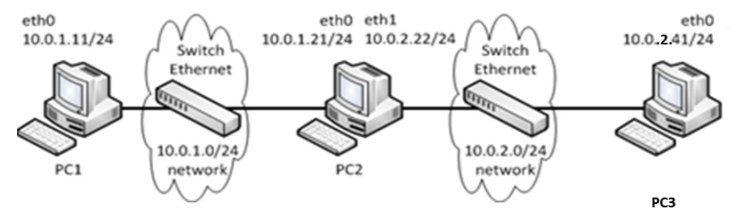

Ilustración 1. Topología de red

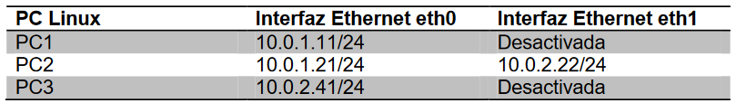

Tabla 1. Direcciones IP para la actividad

**5.1.1 Configuración de red**

1. Conecte la interfaz Ethernet de los PC, como se muestra en la figura 1. Configure las direcciones IP de las interfaces como se da en la tabla 1.

Configuración Diego Valencia (PC1):

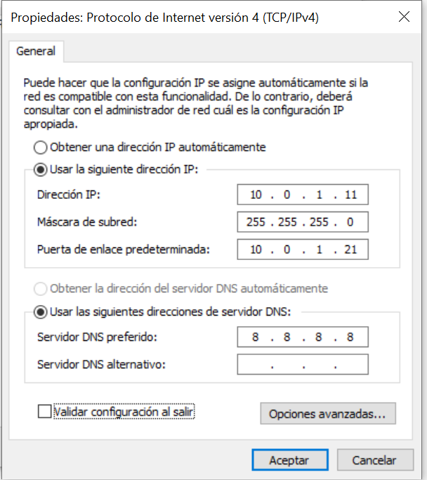

Ilustración 2. Configuración PC1

Configuración Leonel Alarcón (PC3)

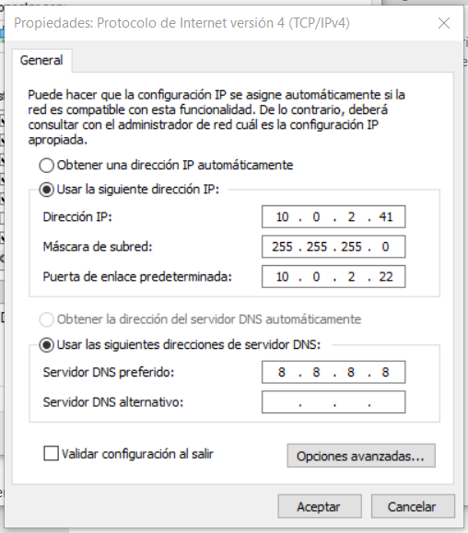

Ilustración 3. Configuración PC3

1. Inicie la captura de tráfico en el PC1 con wireshark.
2. Emita un comando ping desde el PC1 a PC2, Router1 y PC3. Guarde las salidas de cada comando ping.
3. Observe la salida de wireshark.

**PC1 a PC2**

Lo primero que se hizo fue realizar ping desde los pc 1 y 3 hacia al pc 2 (quien estaba haciendo la función de router) para poder probar que se podían enviar paquetes ruteados correctamente desde el pc 1 y 3, se utilizó ping y wireshark para verificar y observar lo dicho anteriormente.

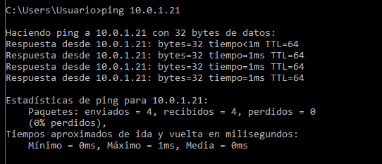

Ilustración 4. Ping de PC1 a PC2

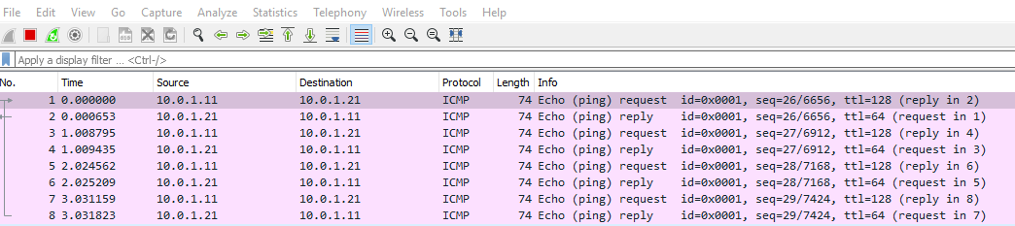

Ilustración 5. Ping PC1 a PC2 en wireshark

**Router 1 (PC2) a PC3**

Como muestra el comando ping, se pueden enviar paquetes correctamente del pc2 a pc3.

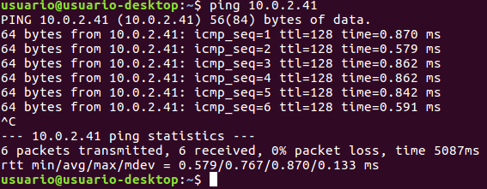

Ilustración 6. Ping PC2 a PC3

Sin embargo, hacer un ping de pc1 a pc3 y viceversa no es posible usando el pc2 como router (como se puede observar en las ilustraciones a continuación), puesto que este aún no ha sido configurado correctamente como tal. Para esto se debió configurar la tabla de ruteo del pc2 (usado como router) y habilitar el ip forwarding, actividades solicitadas y realizadas en la siguiente actividad del laboratorio.

**PC1 a PC3**

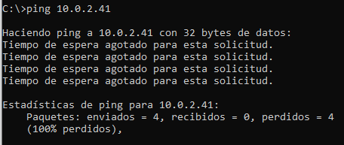

Ilustración 7. Ping PC1 a PC3

**PC3 a PC1**

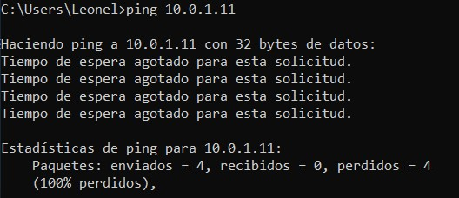

Ilustración 8. Ping PC3 a PC1

**PC3 a Router 1 (PC2)**

Similar al primer caso (donde sí se pudo hacer ping desde PC1 a PC2) sí fue posible el correcto envío de paquetes desde PC3 a PC2 (quien estaba haciendo la función de router) para poder probar que se podían enviar paquetes ruteados correctamente desde el PC3 a PC2, se utilizó el comando ping y wireshark para verificar y observar lo dicho anteriormente

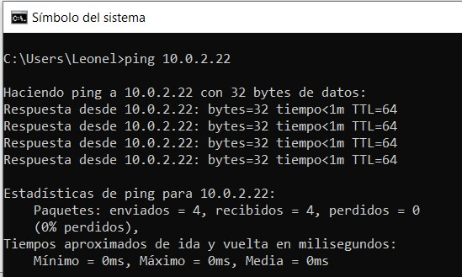

Ilustración 9. Ping PC3 a PC2

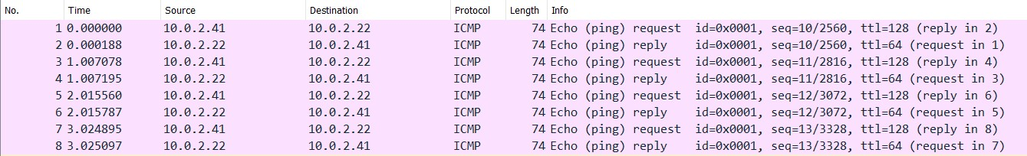

Ilustración 10. Ping PC3 a PC2 en wireshark

**PREGUNTAS**

* ¿Cuál es la salida en el PC1 cuando los comandos ping son emitidos?

Inicialmente al hacer ping de pc1 a pc2 se obtuvieron los paquetes que envió como reply (respuesta) desde el pc2 sin problemas, pero al hacer ping a pc3 el comando mostró “tiempo de espera agotado” puesto que la ip a la cual se le hacía el envío de paquetes por el comando ping no envió ninguna respuesta o reply a nuestro request.

* ¿Cuáles paquetes, si lo hay, fueron capturados por wireshark?

Cuando el comando se llevó a cabo de forma exitosa se pudieron ver los paquetes con el protocolo ICMP de reply y request en wireshark, pero cuando no hubo respuesta solo se pudo apreciar el comando ICMP de request y el ARP preguntando quién tenía la ip solicitada, sin encontrar respuesta.

* ¿Observó algún paquete ARP o ICMP? Si fue así, ¿Qué indican ellos?

Como se dijo anteriormente, los paquetes ICMP de reply y request aparecieron en todo momento, con la excepción de que en algunos casos solo aparece el paquete ICMP reply cuando no se obtuvo respuesta del destino. El paquete ARP apareció cuando se intentaba hacer un ping y se preguntaba por una IP y el destino respondía que dirección MAC tenía esa IP, como se pueden ver en las imágenes de arriba (ping pc1->pc2 y ping pc2-pc3)

**5.1.2 Configurando un PC Linux como router IP**

Para poder seguir con las actividades futuras del laboratorio, fue necesario habilitar el IP FORWARDING en el pc2, esto para que el pc2 actuara como router, puesto que al activar el ip forwarding se está configurando el pc para que acepte paquetes de entrada desde una red en una interfaz específica. El sistema reconoce que estos paquetes no son para sí mismo, sino para ser reenviado a otra red y es por eso que el término “forwarding” quiere decir “reenvio”.

A continuación al PC router (PC2) se habilitará la característica de IP Forwarding y así poder darle solución a los problemas anteriores. Para ello se realizó el siguiente comando que realiza cambios en el valor contenido en el archivo ip_forward.



Ilustración 11. Comando para activar el IP forwarding

IP forwarding está habilitado cuando el archivo ip_forward contiene el valor “1” y está deshabilitado cuando contiene un “0”, como se puede apreciar en la captura anterior se acaba de ejecutar el comando para activarlo.

**5.1.3 Configurando las entradas de la tabla de ruteo estático para un PC Linux**

Tabla de ruteo sin modificaciones

Una vez configurado nuestro PC2 como router, con el ip forwarding activado, se debe especificar hacia donde deben se debe reenviar aquellos paquetes que lleguen al PC2 (router) y no sean para su propio uso o este no sea el destino. Para esto se debe configurar la tabla de ruteo del PC2 Linux. A continuación se muestra la tabla de ruteo antes de realizar alguna modificación.

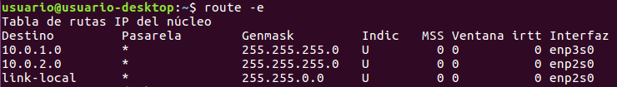

Tabla 2. Tabla de ruteo sin editar

Luego se fueron agregando a la tabla, según la figura que se nos entregó (también mostrada más arriba en el informe) para realizar en el laboratorio, los caminos o ruteos necesarios para la comunicación del pc1 con el pc3.

Añadiendo entrada a la tabla de ruteo para el prefijo de red identificado por la dirección 10.0.1.0 y máscara de red 255.255.255.0. El siguiente salto es identificado por la dirección IP 10.0.1.21.

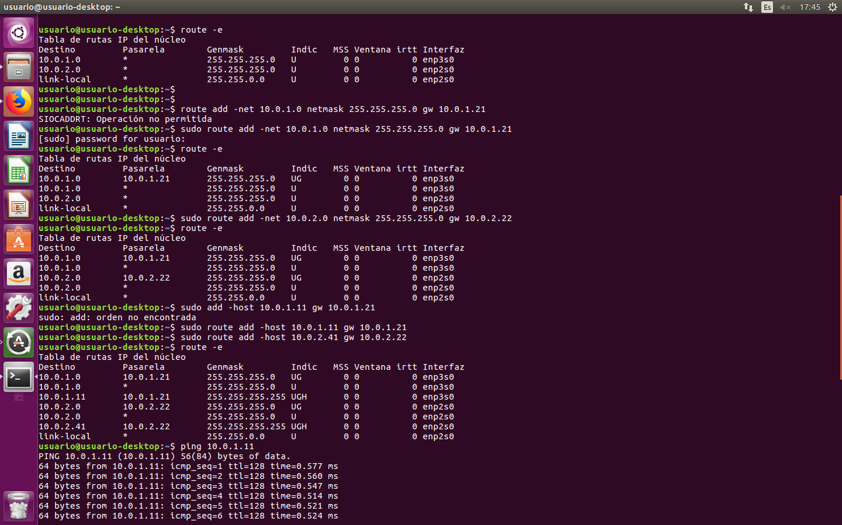

Tabla 3. Tabla de ruteo con 1 host añadido

Añadiendo entrada a la tabla de ruteo para el prefijo de red identificado por la dirección 10.0.2.0 y máscara de red 255.255.255.0. El siguiente salto es identificado por la dirección IP 10.0.2.22.



Tabla 4. Tabla de ruteo con 2 host añadidos

Añadiendo los host a la tabla de ruteo, identificados por las direcciones IP 10.0.1.11 y 10.0.2.41, el siguiente salto identificado por las direcciones IP 10.0.1.21 y 10.0.2.22 respectivamente.



Tabla 5. Tabla de ruteo final

**5.1.4 Realizando pruebas de conectividad**

**PC1 a PC3**

Ya habilitado el IP FORDWARDING y configurada la tabla de ruteo se procede a realizar las pruebas utilizando el comando ping para verificar que el pc1 se puede comunicar con el pc3 a través del **router PC2**

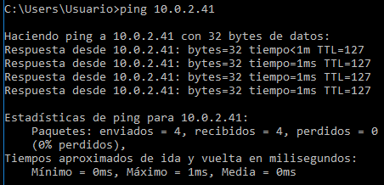

Ilustración 12. Ping PC1 a PC3 con tabla de ruteo

**PC3 a PC1**

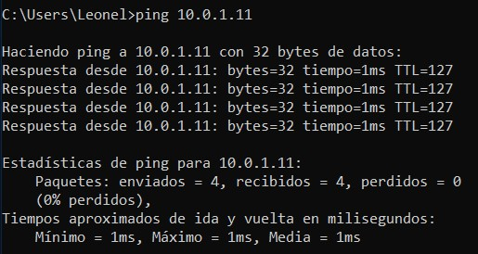

Ilustración 13. Ping PC3 a PC1 con tabla de ruteo

## **5.2 PARTE 2 - Configurando un PC Router**

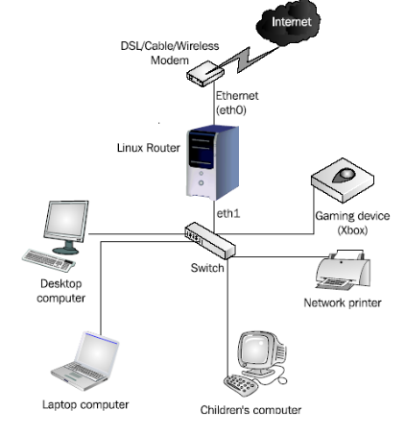

Ilustración 14. Topología común de una red pequeña

**5.2.1 Creando la Red**

Asignando una IP dentro de un rango de direcciones privadas la interfaz del router

Se asignó manualmente mediante la interfaz de configuración de redes del Pc Linux (Router) una dirección IP a la interfaz ethernet “enp2s0” del router que tendrá conectividad directa con el switch. La dirección IP asignada es: 192.168.1.1

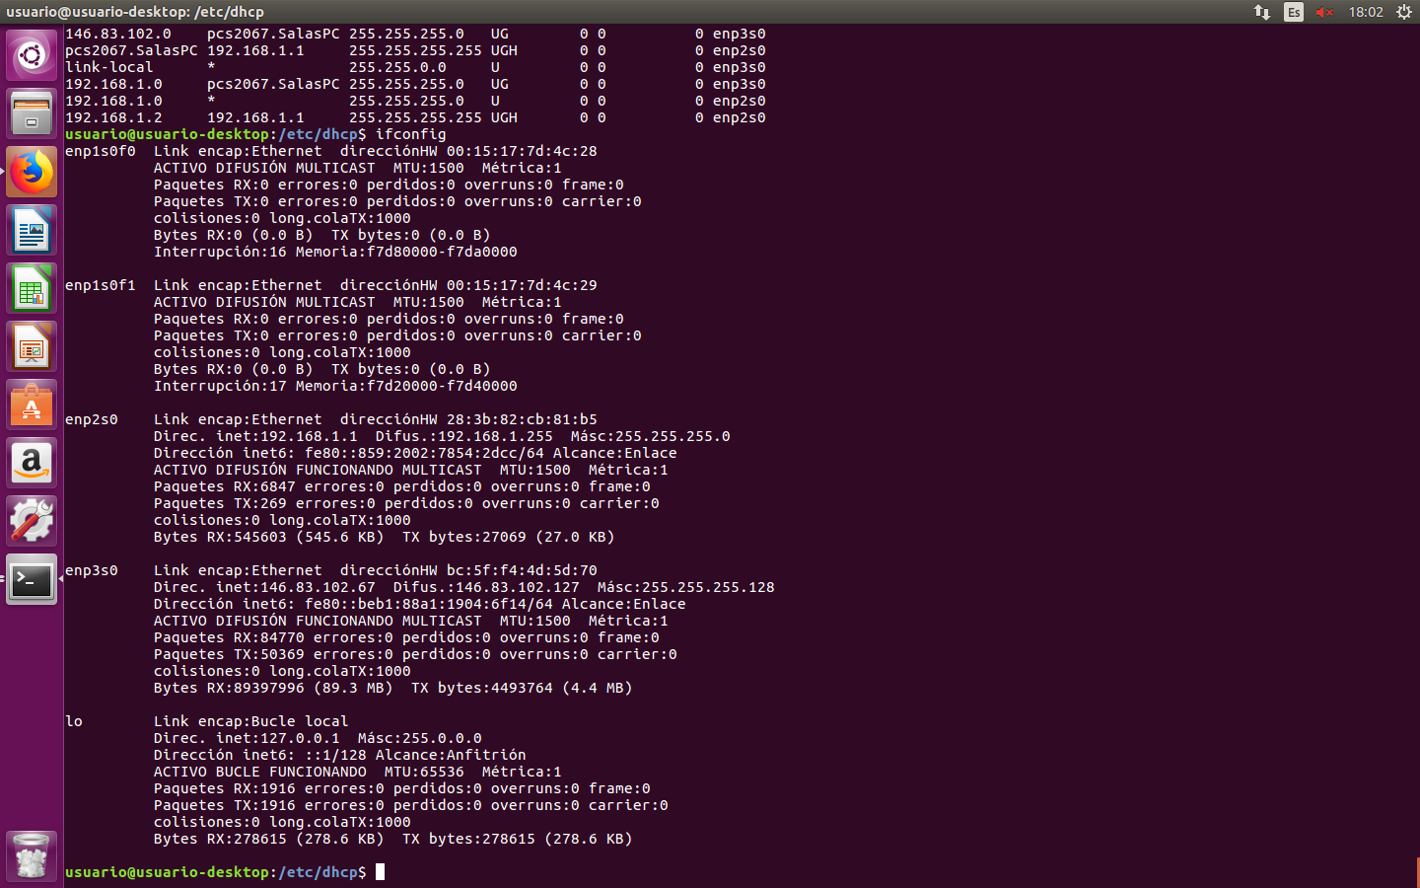

Ilustración 15. Asignación manual de interfaz

**5.2.2 Instalando servidor DHCP**

En la siguiente imágen, se puede apreciar el comando utilizado para la instalación del servidor DHCP que se utilizó en el presente laboratorio. Solo fue necesario ejecutar el comando y aceptar la confirmación de instalación que fue solicitada.

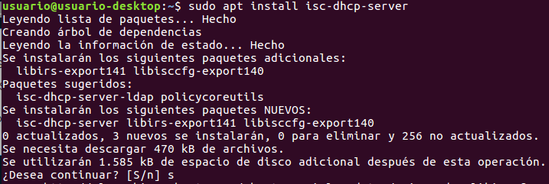

Ilustración 16. Instalación servidor DHCP

**5.2.3 Configuración de servidor DHCP**

Estableciendo rango de direcciones IP para los host, primero se configuró el servidor DHCP de tal manera que asignen IPs de forma automática a quien se conectara pero dentro de un rango establecido por la configuración que se puede ver a continuación en la ilustración.

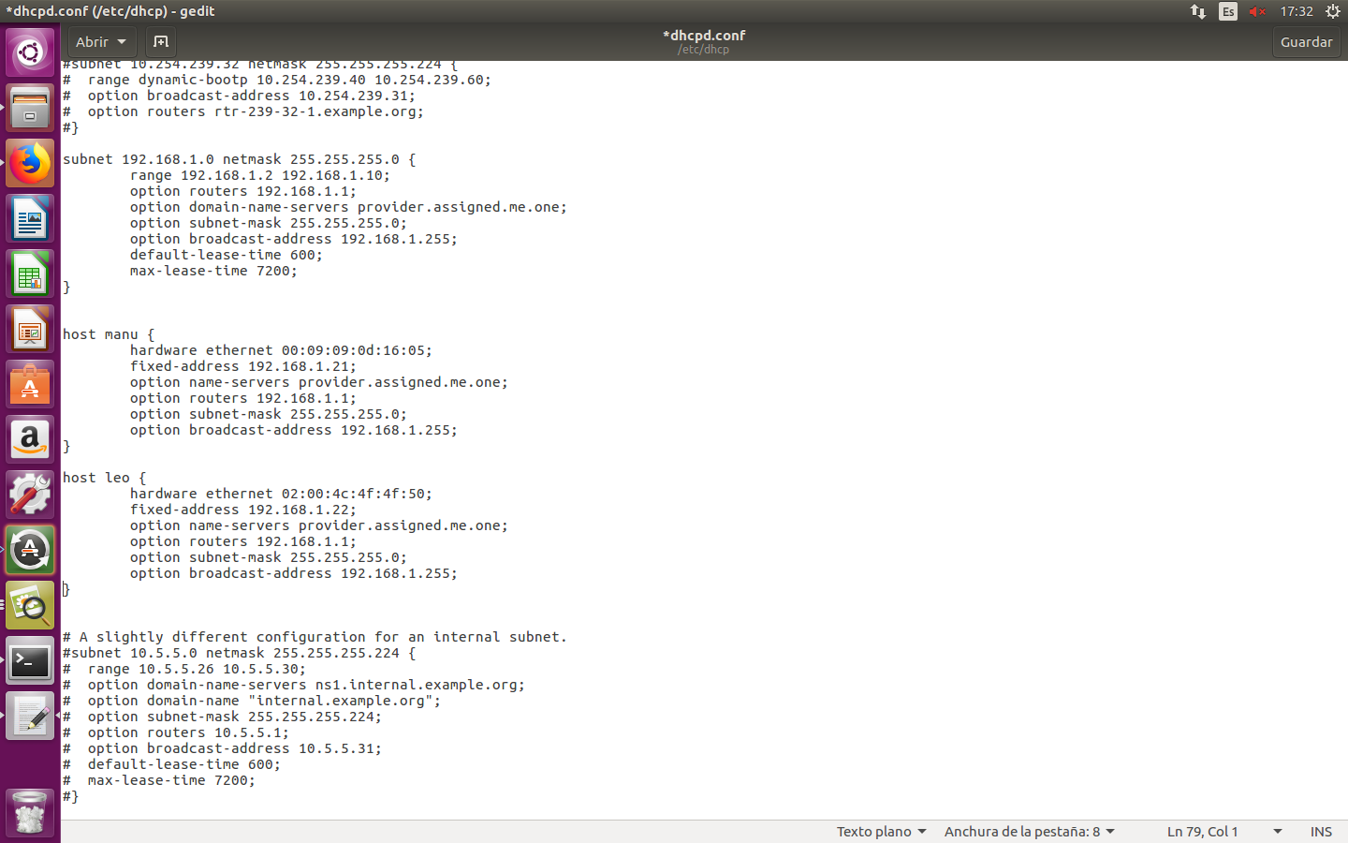

Ilustración 17. Configuración del rango IPs automáticas

En la imagen anterior se puede apreciar en la segunda línea:   
- range 192.168.1.2 192.168.1.10  
Lo cual corresponde a los rangos de direcciones IP que se entregará y asignará de manera automática a los host que se conecten a la red. El máximo de host que se podrían conectar serían 8 host.

Modificando el script /etc/default/dhcp3-server

Se puede apreciar en la segunda línea la modificación de la interfaz establecida, modificada a: INTERFACES = “enp2s0”. Correspondiente a la interfaz que ha sido configurada anteriormente para un funcionamiento como router del PC2 Linux.

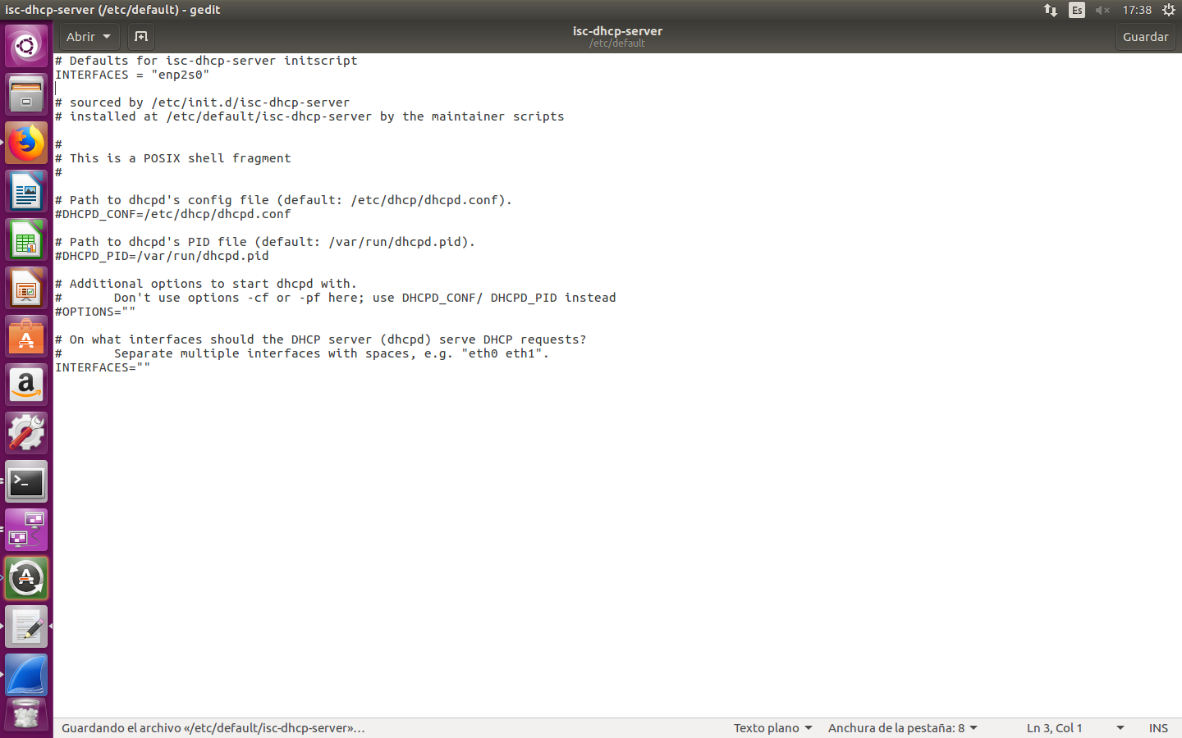

Ilustración 18. Modificación interfaz establecida

Estableciendo direcciones IP predeterminadas para cada host en particular

Una vez que la configuración anterior funcionaba y efectivamente entregaba IPs dentro del rango configurado, se procedió a configurar cada host de forma específica/manual, para propósitos de este laboratorio se utilizaron dos configuración estáticas, la del host “Manu” y la del host “Leo”, la idea detrás de esto es que al host “Manu” de MAC “00:09:09:0d:16:05” le asignara la misma ip “192.168.1.21” cada vez que se conecte al router (PC2) y al host “Leo” de MAC “02:00:4c:4f:4f:50” lo mismo pero con la ip ”192.168.1.22”. (Asignación estática de IPs).

La imagen que se presenta a continuación refleja lo anterior:



Ilustración 19. Configuración Ip host Manu y Leo

**5.2.4 Pruebas del servidor DHCP**

PC Manu desconectada (sin IP)

En la siguiente imagen se puede apreciar las configuraciones IP del host “Manu”. En este caso, dicho host no tiene ninguna IP configurada ni asignada.

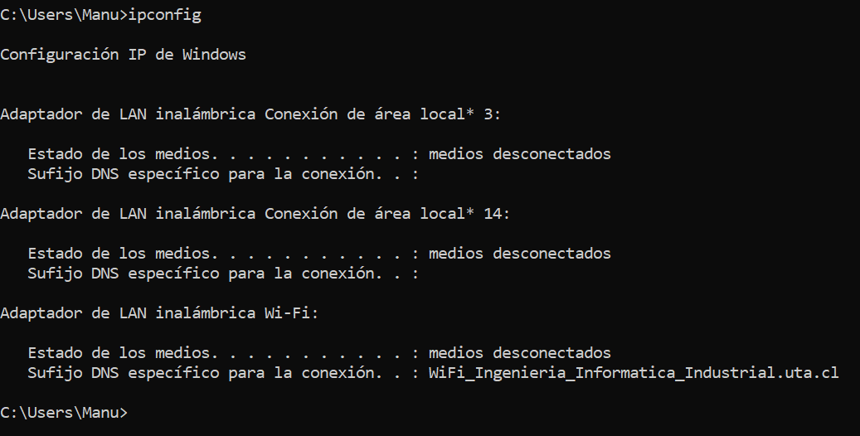

Ilustración 20. Host Manu sin Ip

PC Manu obteniendo IP predefinida

En la siguiente imagen, se puede apreciar la configuración IP del host “Manu”, con una dirección IP obtenida dada la configuración predeterminada. Es decir, que cada vez que dicho host se conecte a la red, obtendrá la misma dirección IP.

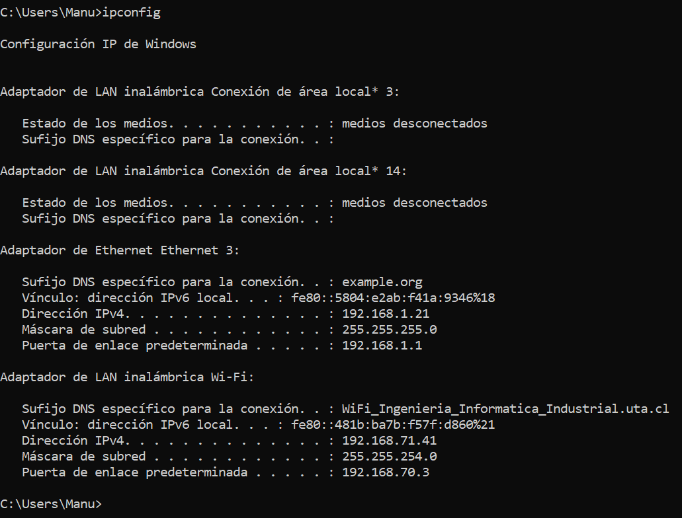

Ilustración 21. Host Manu con Ip pre definida

PC manu obteniendo IP dentro del rango determinado

En la siguiente imagen, se puede apreciar la configuración IP del host “Manu”, con una dirección IP obtenida dada la configuración con el rango de IP establecido. Es decir, que cada vez que dicho host se conecte a la red, obtendrá una dirección IP dentro del rango de direcciones configuradas anteriormente, solo si no se han entregado todas las direcciones IP disponibles o establecidas.

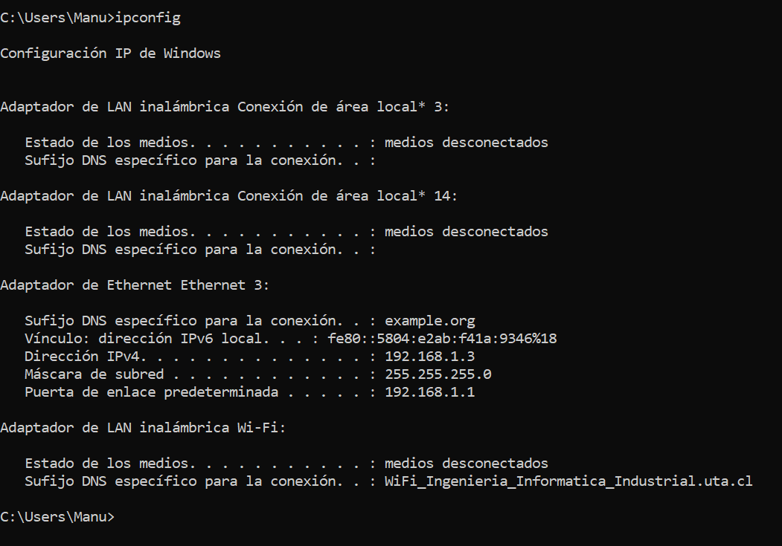

Ilustración 22. Con Ip dentro del rango establecido

**5.2.5 Prueba de conectividad**

PC Manu a PC Leonel. Realizado con IP obtenida con rango y con IP predefinida

Se realizó la ejecución del comando ping para verificar la conectividad entre 2 host de la red, en este caso “Manu” y “Leo” con las direcciones IP 192.168.1.21 y 192.168.1.22 respectivamente. Esta prueba de conectividad se realizó luego de la haber realizado todas las actividades de configuración del PC router. En este caso se realizó el comando ping desde el host “Manu” a host “Leo”.

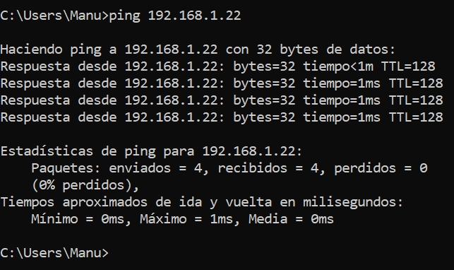

Ilustración 23. Ping Host Manu a Leo, prueba final

Lo anterior demuestra que la configuración del router en PC 2 Linux se realizó de manera correcta, permitiendo el envío de paquetes en la red a través de él.

# **V. CONCLUSIÓN**

Concluyendo este informe de laboratorio se puede comentar que haber estudiado y analizado los comandos presentados en la guía del laboratorio ayuda a comprender de mejor forma como trabajan las redes y qué es lo que estamos haciendo, en este laboratorio en específico se tuvo que analizar e implementar redes con nuevos conceptos como lo son los Routers estáticos y saber diferenciarlo del dinámico, redes domésticas realizando su configuración necesaria en cada uno de los host pertenecientes a ella como establecer las ip y puertas de enlace para una correcta comunicación, realizar pruebas de comunicación como lo es el envío de paquetes mediante el comando ping dándonos este un problema entre 2 host pertenecientes a la red que luego solucionaríamos modificando y estableciendo la tabla de ruteo quién nos permitió así establecer la comunicación de los 2 host mencionados anteriormente ya que gracias a la tabla el Router pc sabía a quién debería hacer el reenvío, realizar y ejecutar un servidor DHCP quien nos permitió entregar las ip de forma automáticas mediante un rango que nosotros mismos definimos y que luego se tuvo que comprobar la asignación correcta de la ip proporcionada como fue establecida, entender por qué haciendo ping se podía establecer la conexión y cuando no en cada uno de los apartados de las actividades solicitadas además de también realizar otras actividades variadas a ellas como editar archivos de registro, ocupar software de pruebas, analizar y ocupar nuevos comandos, etc.

El conocer los distintos comandos y herramientas aprendidos en asignaturas anteriores realizando talleres y/o laboratorios ha aportado en buen parte al conocimiento y su empleo en la red. Desde un diagnóstico del estado de red, hasta la comprobación de la comunicación entre computadoras. Es importante conocer lo básico acerca del cómo establecer una pequeña red y del cómo estas funcionan para que así la implementación de apartados de mayor complejidad como este no sea un cambio tan drástico o que tengamos que aprender a realizar todo desde cero y así poder realizar lo solicitado con un conocimiento base. Además de aprender acerca de las distintas herramientas que dispone el Sistema Operativo ya sea en este caso Windows o Ubuntu y Software de administración, software del apartado multimedia, Herramientas de medición y edición, etc.

Además, cabe mencionar que las herramientas estudiadas y utilizadas no fueron de mayor complicidad en su uso o en su comprensión pero sí en su implementación de lo solicitado en este laboratorio ya que fue nuestra primera experiencia ocupando un computador que tenga 2 NIK como un PC Router y así poder administrar la red por ejemplo, pero también fue muy importante su uso ya que ayuda a comprender otros tipos de redes posibles que se pueden implementar y el potencial que tiene cada dispositivo incluso los que no son de alto valor económico.

Para finalizar, las redes son una parte muy importante no solo en la informática sino también en la sociedad ya que gracias a ella se agiliza y facilita la comunicación entre distintos usuarios no solo de manera local y/o física sino también remota ayudando así a conectarnos y comunicarnos de diferentes lugares.

# **VI. REFERENCIAS**

1. Libro “Redes de Computadoras”

James F. Kurose - Keith W. Ross / Quinta edición - Capítulo 5

1. Libro “Comunicación De Datos, Redes De Computadores Y Sistemas Abiertos”

Fred Halsall / Quinta edición - Capítulo 3

1. Documento “Laboratorio Router estático” entregado en el laboratorio.
2. Página web con información de Puerta de enlace

https://es.wikipedia.org/wiki/Puerta_de_enlace

1. Página web con información de Tabla de enrutamiento

https://es.wikipedia.org/wiki/Tabla_de_enrutamiento

1. Página web con información de Router

https://es.wikipedia.org/wiki/Router

1. Página web con información de Red doméstica

https://es.wikipedia.org/wiki/Red_doméstica

1. Normas APA / Marco teórico

http://normasapa.net/marco-teorico/